Quando os múltiplos se encontram
Caso ocorram dúvidas no decorrer do jogo, o botão ajuda indicado por (?), poderá ser acionado, pois ele traz orientações sobre como proceder em cada atividade.
Para retornar/prosseguir nas telas, são disponibilizados os botões “voltar/avançar”, indicados por setas, onde clicando sobre estas, o usuário é conduzido à tela correspondente.

No entanto, só será possível “avançar” no momento que todas as atividades exigidas tenham sido executadas corretamente; caso o usuário tente “avançar” sem ter completado-as, ou tendo completado incorretamente, aparecerá um feedback de alerta.
No desenvolvimento do OA:
- Para iniciar as atividades propostas pelo OA, é necessário clicar no botão “iniciar” e observar o diálogo dos personagens.
- O usuário/equipe deve digitar o nome no local correspondente e clicar no botão avançar para dar continuidade as atividades.
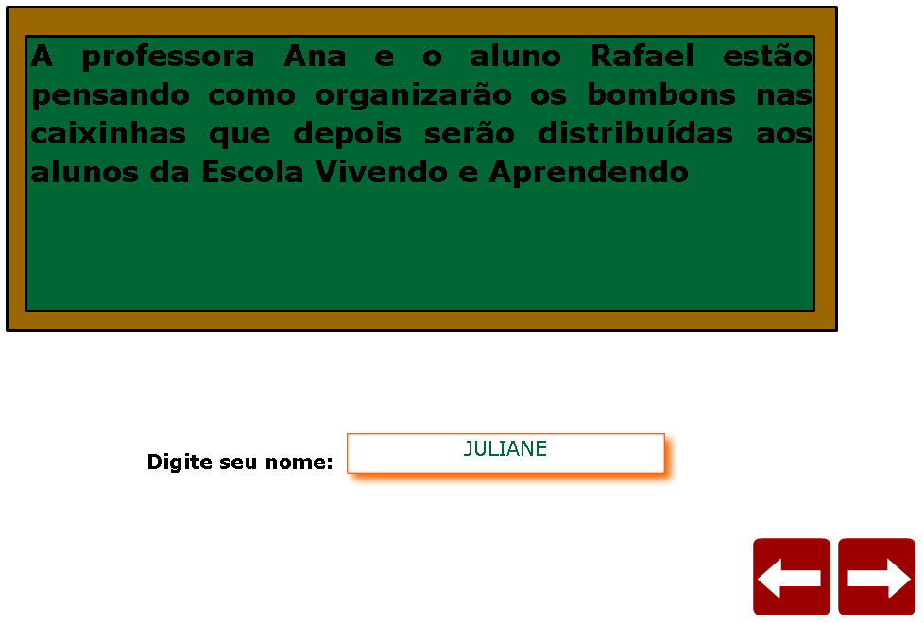
- O diálogo dos personagens deve ser lido com atenção, pois contém informações necessárias para o desenvolvimento das atividades. Ao clicar no botão “avançar” pode-se observar o desenvolvimento do diálogo entre os personagens.
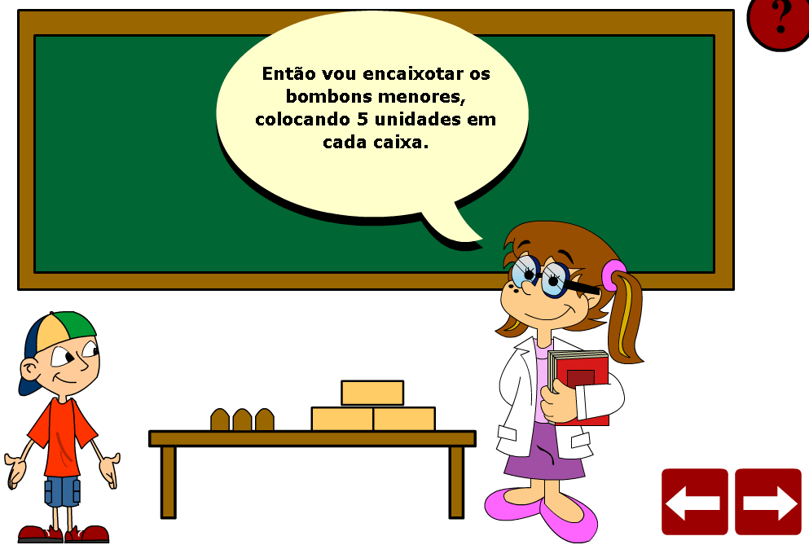
- O aluno deve clicar sobre os bombons e arrastá-los até as caixas, de modo que cada caixa contenha três bombons.
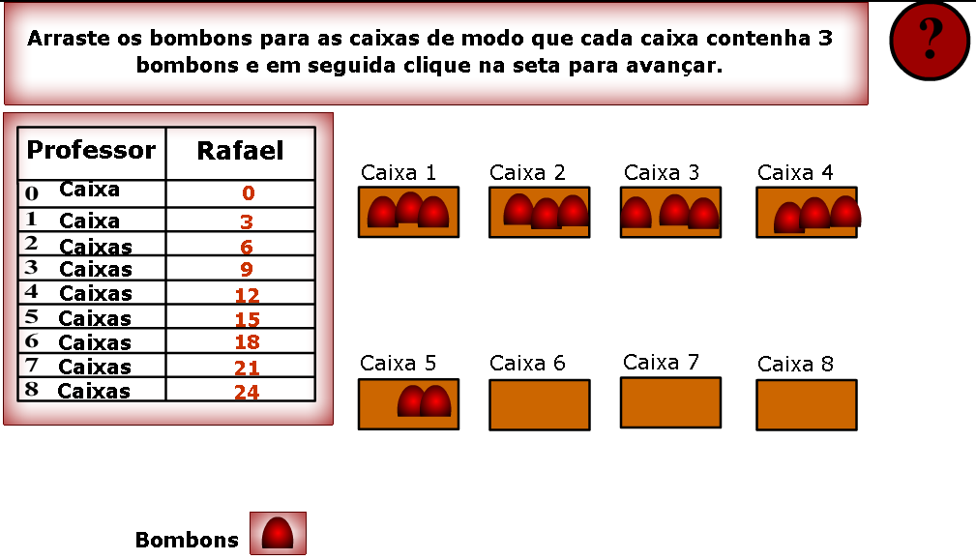
- O diálogo dos personagens deve ser observado. Nesta etapa, o aluno deve clicar sobre os bombons e arrastá-los até as caixas, de modo que cada uma contenha quatro bombons. A tabela deve ser preenchida com os valores correspondentes ao número de bombos utilizados para preencher o total de caixas.
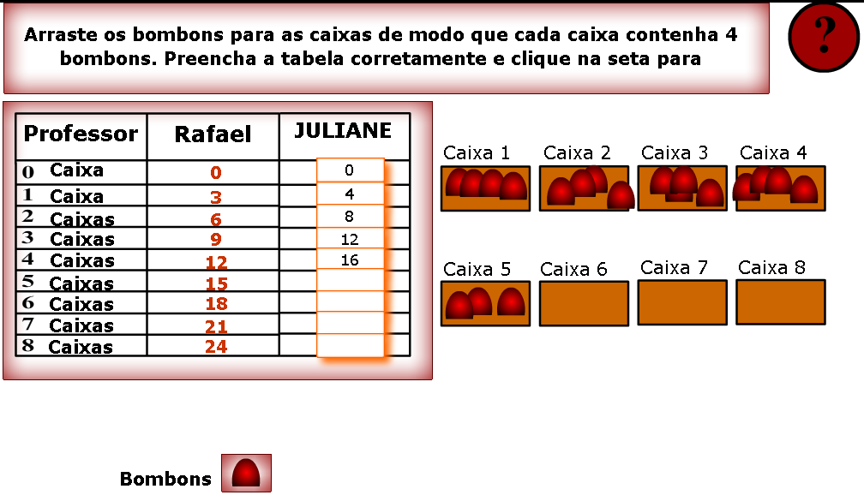
- No espaço indicado deve ser digitado um número qualquer (a critério do usuário), no espaço abaixo deve ser digitado um número que seja múltiplo do número escolhido e após deve ser clicado em “OK” para verificar se estes correspondem a número e múltiplo.
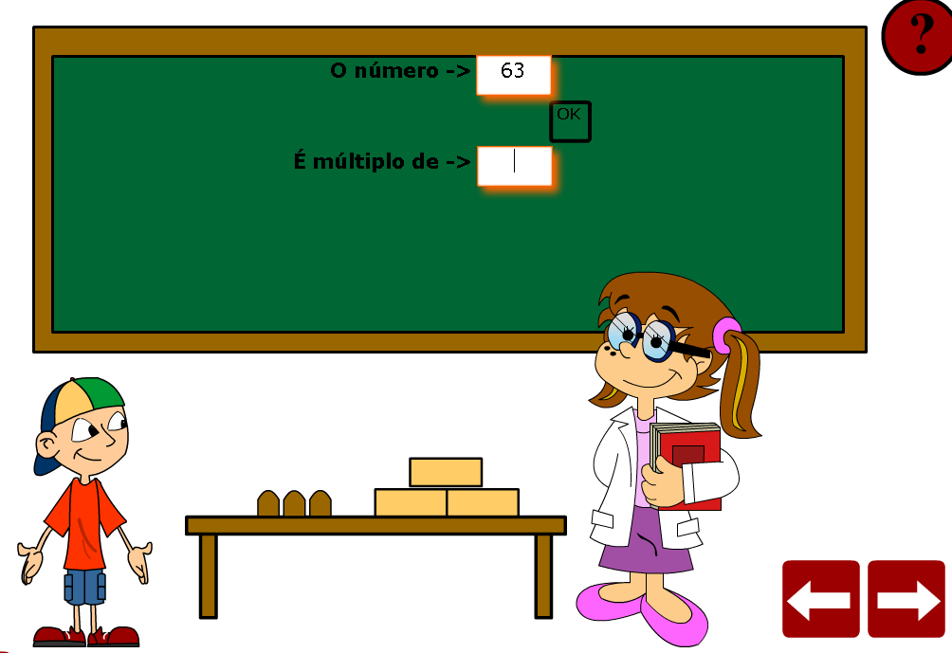
- A tabela deve ser preenchida com os valores múltiplos de cinco.
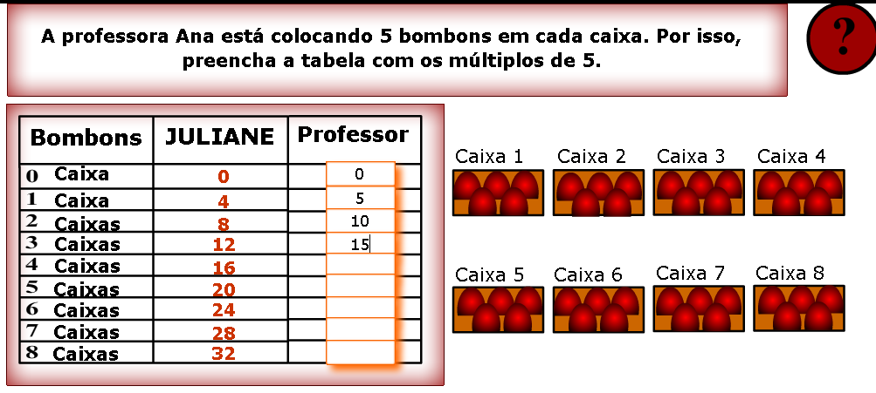
- O diálogo dos personagens deve ser observado, pois contém explicações referentes ao conteúdo das próximas atividades.
- Nos locais indicados, deve ser digitado a seqüência de valores que correspondem aos números que são mínimos múltiplos comuns de 3 e 4, e logo após deve ser clicado em “OK” para verificar se os valores estão corretos.
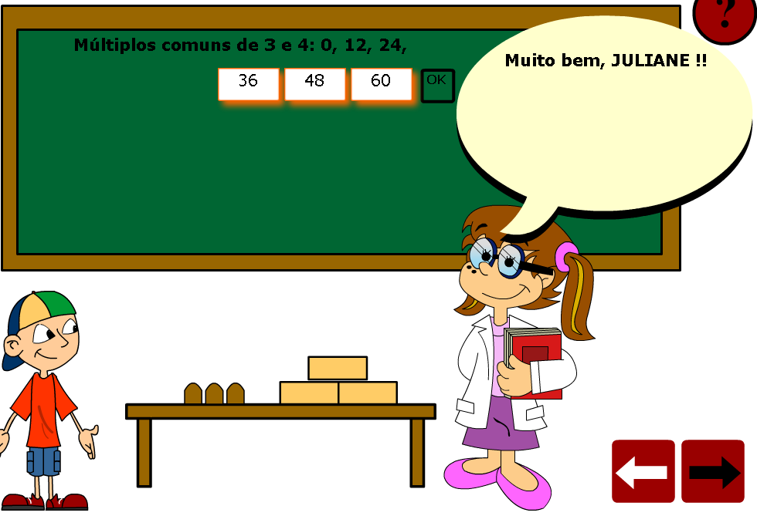
- O mínimo múltiplo comum de 3,4 e 5 deve ser calculado no caderno e após deve ser digitado no espaço indicado, clicando em “OK” para confirmar a resposta.
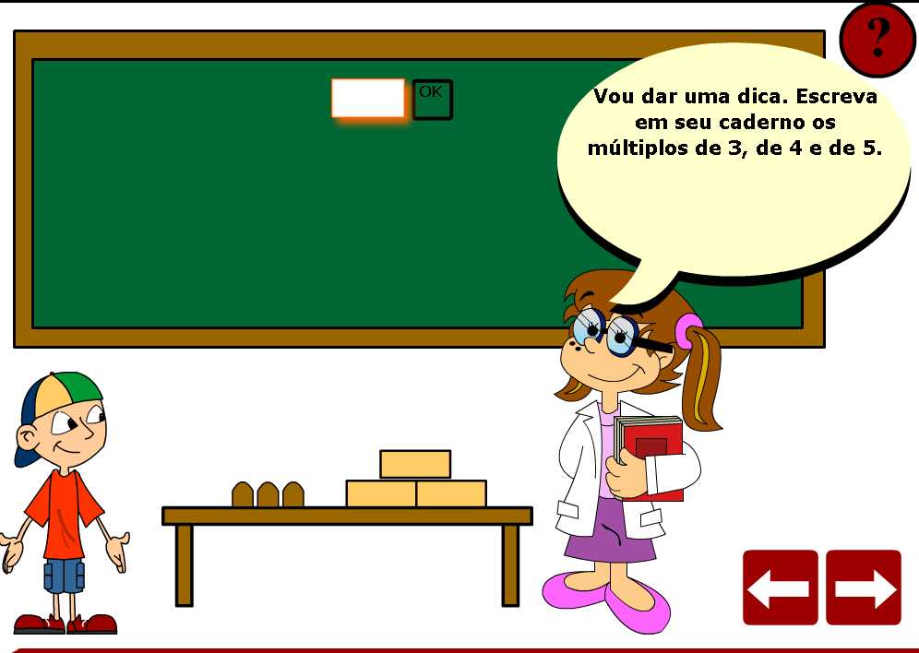
- A seqüência de números que são mínimos múltiplos comuns de 3,4 e 5 deve ser digitada no espaço indicado e logo após deve ser clicado em “OK” para verificar se os valores estão corretos.
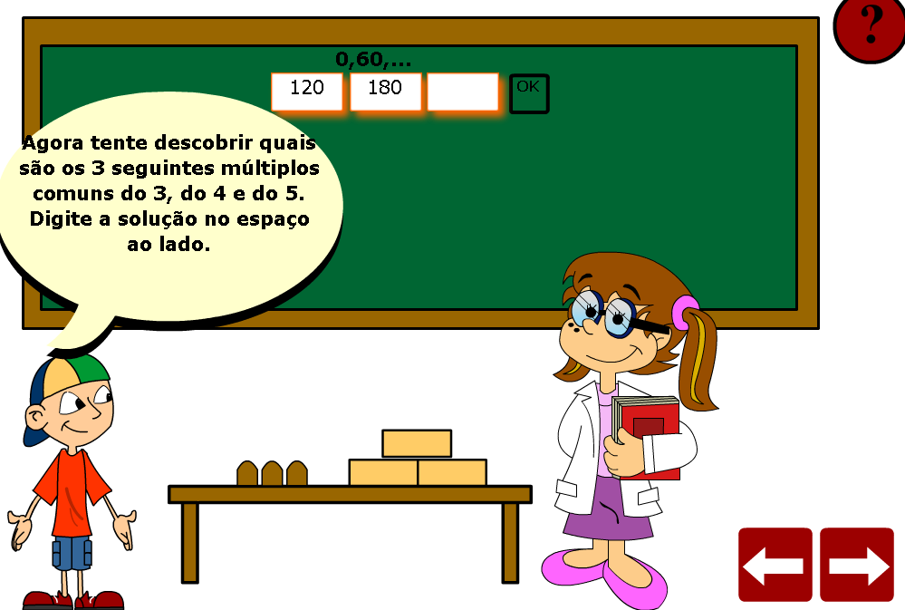
- Os diálogos que seguem devem ser observados, pois contém conclusões referentes ao conteúdo abordado pelo OA.

